附件2：

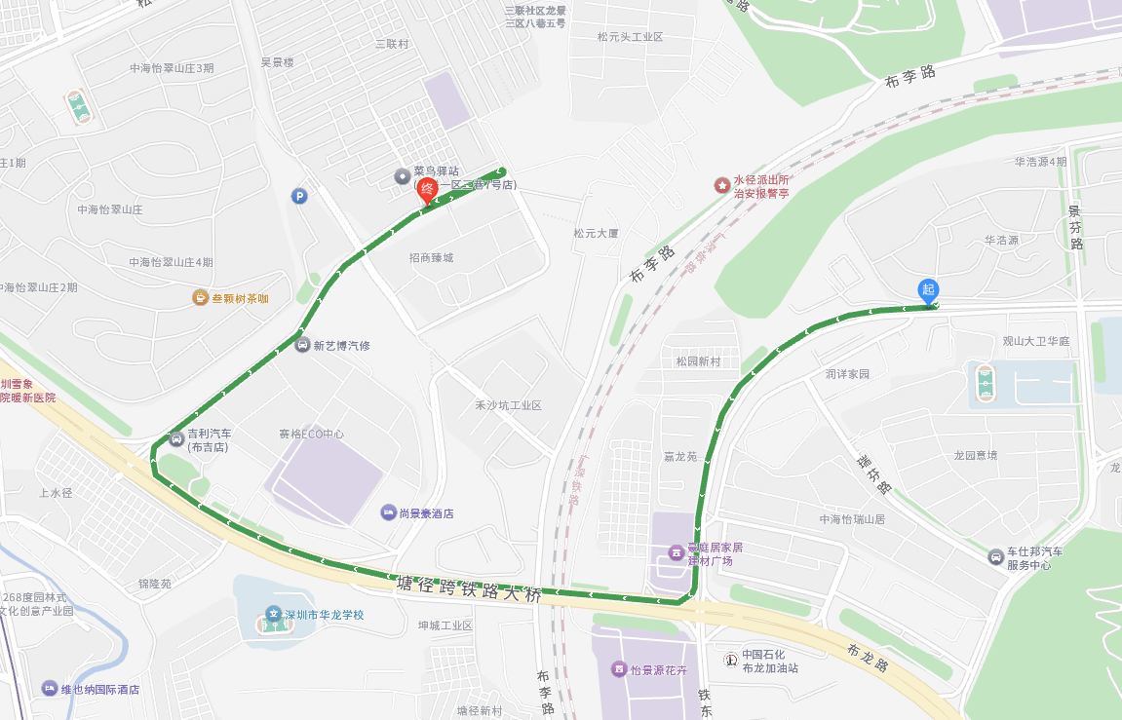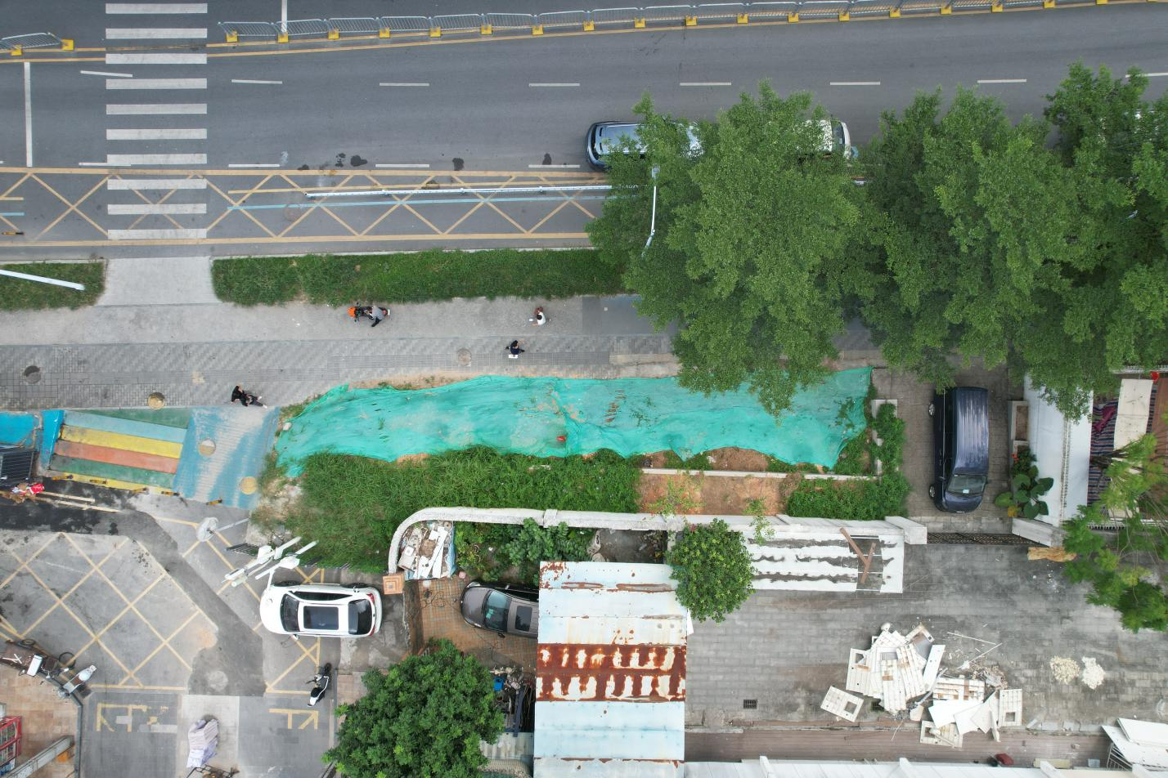
联中路
种植3株紫花风铃木
树木种植间距5*5米
塘径跨铁路大桥
联中路
科技园路
种植地
项目位置
迁移树木种植地点位置示意图

